
REQUERIMENTO Nº _____/2018
Exmo. Sr. Presidente,
Exmo. Srs. Vereadores,

O Vereador que este subscreve, requer que, ouvida a casa e após tramites regimentais, seja enviada correspondência ao Ilmo. Sr. Wagner Augusto de Oliveira, Secretário Municipal de Trânsito e Transporte, para que seja realizado estudo de viabilidade para instalação de placas de proibido estacionar em frente as duas entradas dos condomínios Ville Sofia e Santiago, localizados na Rua Santa Rita do Sapucaí, altura do número 70, bairro Recanto do Cedro.

Sala de Sessões, 26 de Março de 2018.

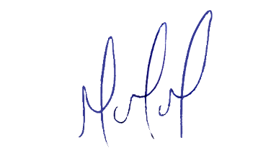
MILTON MARTINS
VEREADOR

JUSTIFICATIVA

Tal pedido é reivindicação da população, uma vez que a rua de acesso aos condomínios é estreita e utilizada por veículos pesados como estacionamento, sendo o risco de colisão no local enorme.

Assim, se faz necessário o atendimento do pedido supra, proporcionando assim tranquilidade e segurança aos moradores do condomínio, transeuntes e até mesmo para os motoristas.

